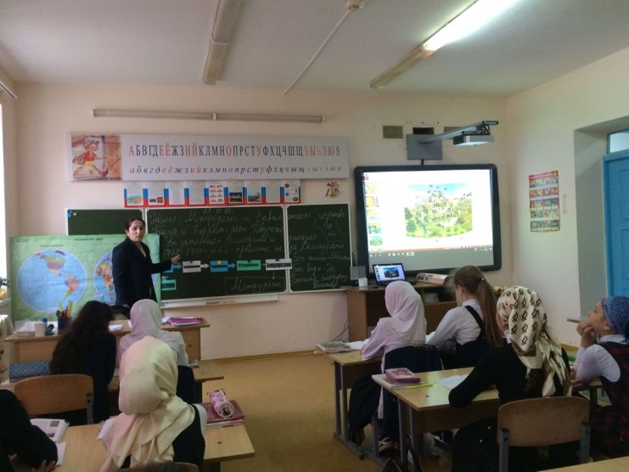

В Гельбахской школе 28.10.2017г. прошел открытый урок по истории в 5 классе.

**Тема урока:** «Междуречье и Вавилонское царство».

**Цель урока:** формирование представления о Древнем Вавилоне, как о государстве, основанном на силе закона.

Урок проводился с применением ИКТ.

Учитель сообщает тему и цели рока, выясняет уровень представлений учащихся о том, что такое закон и для чего он необходим. Был реализован диалог учитель-ученик. Учащиеся давали развернутые ответы на вопросы учителя. Учитель, обобщив ответы учащихся, формулирует значение понятия «закон». Определение понятия фиксируется в тетрадях.

Учитель сообщает сведения о личности Хаммурапи. Рассказ учителя о находке базальтового столба с текстом законов сопровождается просмотром слайдов.

Организуя самостоятельную работу, учитель стимулировал желание учеников убедиться в своей правоте; узнать истину заставляет их с большей осмысленностью и заинтересованностью отнестись к текстам законов.

После проведения итогов, учитель выставил оценки. Отличаются активные ученики. Задается домашнее задание: подготовить развернутые ответы о жизни, обычаях и занятиях жителей Вавилонского общества.

В ходе урока учитель проявлял внимание ученикам, работа проходила в психически спокойной и положительной атмосфере.

